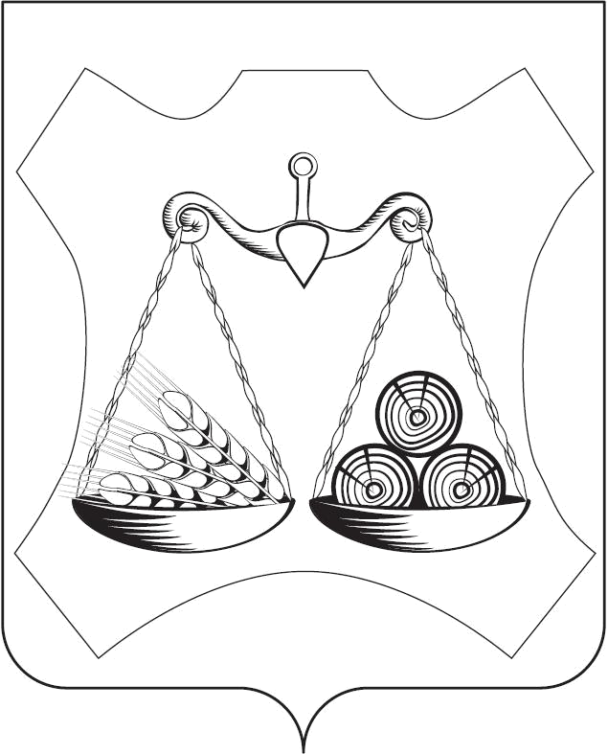
Администрация Слободского  муниципального района Кировской области  УПРАВЛЕНИЕ ОБРАЗОВАНИЯ АДМИНИСТРАЦИИ  СЛОБОДСКОГО РАЙОНА  ул. Советская, д. 86, г. Слободской,  Кировская область, 613150  Телефон: (83362) 4-63-40,  факс: (83362) 4-12-59  E-mail: slob-ruo@yandex.ru |  |  |  |  | Руководителю образовательного учреждения
25.12.2018 |  | № | 2007 |  | Руководителю образовательного учреждения
На № |  |  |  |  | Руководителю образовательного учреждения
Об организации льготного питания |  |  |  |  | Руководителю образовательного учреждения
Уважаемые коллеги!

Направляем информацию по организации льготного питания в муниципальных общеобразовательных организациях Слободского района в 2019 году:
Наименование ОУ | Количество льготников 2019 год (чел) | Стоимость питания 1 день (руб) | Стоимость льготного питания в 2019 году (тыс. руб)
МКОУ СОШ с. Бобино | 8 | 95 | 124,8
МКОУ СОШ д. Денисовы | 6 | 55 | 55,3
МКОУ ООШ с. Закаринье | 1 | 45 | 7,7
МКОУ СОШ с. Ильинского | 3 | 77 | 40,8
МКОУ ООШ с. Карино | 1 | 40 | 6,9
МКОУ ООШ с. Волково | 1 | 60 | 10,1
МКОУ Озерницкая ООШ | 1 | 50 | 8,5
МКОУ СОШ п. Октябрьский | 3 | 40 | 20,5
МКОУ ООШ д. Салтыки | 2 | 57 | 19,5
МКОУ СОШ д. Светозарево | 2 | 40 | 13,8
МКОУ СОШ с. Совье | 2 | 35 | 11,9
МКОУ СОШ с УИОП д. Стулово | 22 | 90 | 333
МКОУ СОШ с. Шестаково | 5 | 40 | 35,1
МКОУ СОШ д. Шихово | 11 | 90 | 168,6
Всего: | 68 |  | 856,5

Начальник управления образования
администрации Слободского района Е.В. Гусева

Кощеева Ирина Ростиславовна
8(83362)4-69-43

